**Тема 27. Рекреационная зона города:**

**изучаем шум в наших парках**

***Авторы****:* ***Исхаков Ф.Ф., Серова О.В., Ушаридзе А.С.***

***Аннотация.*** *Тише едешь – дальше будешь (это про скорость или про звук?). Ребята, вы когда-нибудь задумывались, как шумно у нас в городе? А как это влияет на наше здоровье и отдых? Давайте вместе исследуем этот вопрос на примере наших любимых парков и скверов!*

***Abstract.*** *Slow and steady wins the race (is it about speed or about sound?). Have you ever thought about how noisy it is in our city? And how does it affect our health and relaxation? Let's explore this issue together using our favorite parks and squares as examples!*

**Зачем нам это нужно?**

* **Узнаем больше о родном городе:** научимся слышать и понимать, что происходит вокруг нас.
* **Наука – это интересно!** Почувствуем себя настоящими исследователями, используя современные приборы.
* **Полезно для здоровья:** поймем, как шум влияет на наш организм и что можно сделать, чтобы защититься от него.
* **Профессии будущего:** возможно, кто-то из вас захочет стать ландшафтным дизайнером, экологом или архитектором – эти знания точно пригодятся!

**Что нам понадобится?**

* **Смартфон** с установленным бесплатным приложением "Шумомер" (его легко найти в интернете).
* **Блокнот и ручка** для записи результатов.
* **Планшет** (необязательно, но с ним удобнее рассматривать схемы и таблицы).

**Наша цель:**

* выйти на улицу и измерить уровень шума в парке или сквере;
* понять, насколько тихо или шумно в разных уголках нашего любимого места отдыха;
* придумать, как сделать наши парки еще тише и уютнее!

**Что мы узнаем?**

* Как меняется уровень шума, если отойти подальше от дороги.
* Соответствует ли шум в нашем парке нормам (есть такие правила и нормы, которые следят за тем, чтобы нам было комфортно).
* Какие деревья и кусты лучше всего защищают от шума, создавая "зеленый щит".

**Немного теории (но простыми словами!)**

* **Что такое рекреационная зона?** Это место, где мы отдыхаем и набираемся сил: парки, скверы, сады, берега рек.
* **Что такое шум?** Любые звуки, которые нам мешают. Слишком громкий шум может навредить нашему здоровью.
* **Какие звуки нам нравятся?** Шелест листьев, пение птиц, журчание воды – это звуки природы, которые нас успокаивают.
* **Откуда берется городской шум?** В основном от машин (до 80% всего шума!).
* **Как бороться с шумом?** Можно создавать другие машины, высаживать деревья, ставить шумозащитные экраны (табл. 1, рис. 1).

**Таблица 1** - Снижение уровня шума различными видами зеленых насаждений

|  |  |  |
| --- | --- | --- |
| Ширина полосы,  м | Конструкции и дендрологический состав полосы | Снижение уровня шума. дБА |
| 10 | Три ряда лиственных деревьев — клена остролистного, вяза обыкновенного, липы мелколистной, тополя бальзамического (в рядовой конструкции посадок), с кустарником в двухъярусной живой изгороди или подлеском из клена татарского, спиреи калинолистной, жимолости татарской | 4-5 |
| 15 | Четыре ряда лиственных деревьев - липы мелколистной, клена остролистного, тополя бальзамического (в рядовой конструкции посадок), с кустарником в двухъярусной живой изгороди и подлеском из акации желтой, спиреи калинолистной, городовины, жимолости татарской | 5-6 |
| 15 | Четыре ряда хвойных деревьев - ели, лиственницы сибирской (в шахматной конструкции посадок), с кустарником в двухъярусной живой изгороди из дерена белого, клена татарского, акации желтой, жимолости татарской | 8-10 |
| 20 | Пять рядов лиственных деревьев - липы мелколистной, тополя бальзамического, вяза обыкновенного, клена остролистного (в шахматной конструкции посадок), с кустарником в двухъярусной живой изгороди и подлеском из спиреи калинолистной, жимолости татарской, боярышника сибирского | 6-7 |
| 20 | Пять рядов хвойных деревьев - лиственницы сибирской, ели обыкновенной (в шахматной конструкции посадок), с ку старником в двухъярусной живой изгороди и подлеском из спиреи калинолистной, акации желтой, боярышника сибирского | 9-11 |
| 25 | Шесть рядов лиственных деревьев - клена остролистного, вяза обыкновенного, липы мелколистной, тополя бальзамического (в шахматной конструкции посадок), с кустарником в двухъярусной живой изгороди и подлеском из дерена белого, боярышника сибирского, клена татарского | 7-8 |
| 30 | Семь-восемь рядов лиственных деревьев - липы мелколистной, клена остролистного, тополя бальзамического, вяза обыкновенного (в шахматной конструкции посадок), с кустарником в дву хъярусной живой изгороди и подлеском из клена татарского, жимолости татарской, боярышника сибирского, дерена белого | 8-9 |

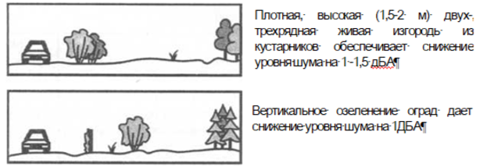

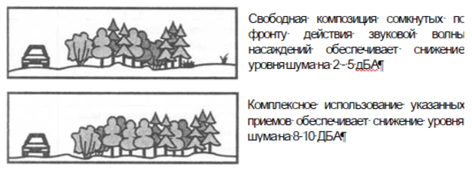

**Рис. 1** - Шумозащитная эффективность растительных посадок

**Шаг за шагом: как мы будем работать**

1. **Безопасность прежде всего!** Переходим дорогу только по правилам, смотрим по сторонам и не торопимся.
2. **Выбираем место.** Идем в парк, сквер или сад, который находится рядом с дорогой.
3. **Готовим таблицу:** Записываем дату, название парка и имена участников (табл. 2)

Время проведения подсчета: __________________

Учетчики (Ф.И.О.): ______________________________________________

Таблица 2 – Результаты подсчета уровня шума в парковой зоне

______(*название*)___________________ населенного пункта, координаты)

|  |  |  |  |  |  |
| --- | --- | --- | --- | --- | --- |
| Повторности | Расстояние от обочины дороги*, м | | | | |
| 5 | 25-30 | 50-60 | 75-90 | 100-120 |
| 1-ая |  |  |  |  |  |
| 2-ая |  |  |  |  |  |
| 3-ая |  |  |  |  |  |
| **Сумма (1+2+3)** |  |  |  |  |  |
| ***Среднее значение* (1+2+3):3** |  |  |  |  |  |

*Примечание:* конкретные расстояния от обочины дороги зависит от объекта, где ведутся замеры*

1. **Измеряем шум.** Один человек измеряет уровень шума шумомером, а другой записывает показания. Делаем 3 измерения в каждой точке.
2. **Идем вглубь парка.** Отходим от дороги на 5, 25, 50, 75, 100 метров (или на другое расстояние, в зависимости от размера парка) и повторяем измерения (рис. 2).

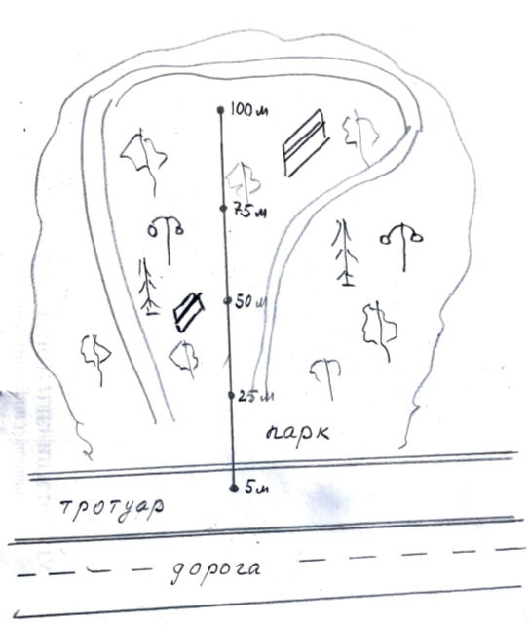

**Рис. 2.** – Схема съемок по шуму в парковой зоне

1. **Обрабатываем данные.**
   * Считаем среднее значение шума для каждой точки.
   * Рисуем график: показываем, как меняется уровень шума по мере удаления от дороги (чем дальше от дороги, тем тише?).
   * Сравниваем наши результаты с нормами шума.
   * Описываем, какие деревья и кусты растут в парке и как они помогают нам защититься от шума (рис. 3).

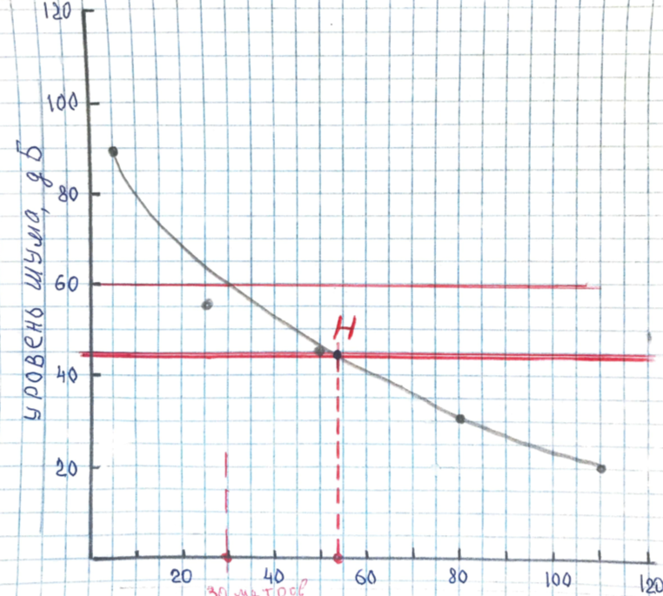

**Рис. 3.** - Зависимость снижения уровня шума в парке (сквере, лесопарке) по мере удаления от дороги *(красная линия – допустимый (нормативный) уровень шума в рекреационной зоне; красная пунктирная линия – в парке на расстоянии в 54 метрах от дороги отмечается нормативный уровень)*

**Что дальше?**

* Обсудим результаты и подумаем, что можно сделать, чтобы в нашем парке стало еще тише и уютнее.
* Может быть, предложим посадить больше деревьев или поставить шумозащитные экраны?
* Поделимся своими идеями с администрацией города, села!

**Подведение итогов и результатов.**

После всех вычислений, построений графика, написания выводов, работу необходимо литературно оформить. Результаты исследования могут быть представлены на конкурсах, учебно-исследовательских конференциях.

**Уровни результатов обучения**.

*1. Первый (низкий) уровень:*

- ученик знает определения терминов: шум, вибрация, уровень шума, противошумные вкладыши, уровень воздействия шума,

- ученик знает, что такое шумомер и как работать с прибором,

- ученик освоил методику работы с прибором и методикой измерения уровня шума.

*2. Второй (средний) уровень:*

- включает первый (низкий) уровень;

- ученик выявляет причинно-следственные связи между воздействием уровня шума, расстоянием от источника шума и зелеными насаждениями;

- ученик умеет пользоваться интернет-сервисом;

*3. Третий (высокий) уровень:*

- включает второй (средний) уровень;

- ученик обработает и интерпретирует материалы наблюдения,

- ученик предлагает меры созданию «зеленого звукового барьера» или «тихого парка» по снижению уровня шума в рекреационной зоне.

**Литература**

1. Исхаков Ф.Ф. Урбоэкология: учебное пособие / Ф.Ф. Исхаков, А.А. Кулагин, З.Г. Зайцев. – Уфа: Изд-во БГПУ. – 223 с.

2. Котова О.В. Влияние шума на организм человека / О.В. Котова // Биология для школьников. - 2009. - № 4. - С. 39-46.

3. Методические рекомендации по защите от транспортного шума территорий, прилегающих к автомобильным дорогам: Распоряжение № 995-р от 13.12.2012.г. - М.: Росавтодор. 2012. - 65 с.;

4. Николайкин Н.И. Экология учебное пособие / Н.И. Николайкин, Н.Е. Николайкина, О.П. Мелехова. – М.: Дрова, 2006. - 622 с.

5. Определение физических параметров окружающей среды: методические указания по проведению практических работ / Сост. Ф.Ф. Исхаков, О.В. Тагирова. – Уфа: Изд-во БГПУ. 2016. – 43 с.

6. Экология города: учебное пособие. - М.: Научный мир, 2004. – 624 с.

7. ГОСТ 23337 - 2014. Шум. Методы измерения шума на селитебной территории и в помещениях жилых и общественных зданий. - Взамен ГОСТ 23337 - 78; введ. 01.07.2015. - Москва: Межгосударственный совет по стандартизации, метрологии и сертификации; М. Стандартинформ, 2015.- 17 с.;

8. СН 2.2.4/2.1.8.562-96 «Шум на рабочих местах, в помещениях жилых, общественных зданий и на территории жилой застройки»

**ТЕСТовые задания**

**1. Шум, это:**

А. часть звука, воспринимаемая органами слуха человека;

Б. химическое воздействие;

В. звук, различной частоты;

Г. зрительное воздействие.

1. **Шум, от транспорта в городах составляет:**

А. до 90%

Б. 60-80%

В. 25-55%

Г. до 40%

**3. Основной единицей измерения шума является:**

А. децибел (дБ);

Б. метр в секунду (м/с);

В. килограмм (кг)

Г. градус Цельсия (ºС).

**4. Постоянно действующий шум вызывает развитие болезней:**

А. желудочно- кишечного тракта;

Б. сердечно-сосудистой системы;

В. органов слуха;

Г. все ответы верны.

1. **В читальном зале уровень шума составляет:**

А. 35 дБ

Б. 40 дБ

В. 60 дБ

Г. 25 дБ

**6. Ученые считают, что плотные, вертикально-сомкнутые посадки деревьев-крупномеров в ландшафтном дизайне или озеленении снижают уровень шума на:**

А. 10-15%

Б. 15-18%

В. 25-30%

Г. до 40%

**7.В нормативных документах допустимый уровень шума в рекреационной** зоне устанавливается на уровне:

А. 35-45 дБ;

Б. 45-60 дБ;

В. до 50 дБ;

Г. 55-65 дБ.

**8.Чтобы защититься от транспортного шума разработаны разнообразные мероприятия по снижению транспортных шумов. Это:**

А. запрещение подачи звуковых сигналов;

Б. содержание в исправности проезжей части улиц;

В. установка звукоизоляции;

Г. все ответы верны.

1. **Рекреационные зоны в городе – это:**

А. лесопарк;

Б. парк;

В. сад;

Г. все ответы верны

1. **Шумозащитная эффективность растительных посадок по снижению уровня шума доказана специалистами. Какие посадки зеленых насаждений лучше всего снижают уровень шума?**

А. один ряд лиственных деревьев;

Б. два ряда хвойных деревьев;

В. три ряда лиственных деревьев;

Г. четыре ряда хвойных деревьев.

***Ответы: 1А,2Б,3А,4Г,5Б,6Б,7Б,8Г, 9Г,10Г,***